ALLEGATO 3.1 REPORT MITIGAZIONI E COMPENSAZIONI AMBIENTALI
Riferimento alla richiesta pervenuta con Decreto Direttoriale DVA_DEC_2018-0000243 emanato in data 24 maggio 2018: “Trasmettere le risultanze relative alla regolare esecuzione dei progetti delle opere compensative con gli Enti Parco con i quali sono state stipulate le convenzioni.”

Sommario
PREMESSA 2
1. PARCO OGLIO NORD 2
1.1. DESCRIZIONE DEGLI INTERVENTI PREVISTI 3
1.1.1. Progetto della Foresta fluviale della valle dell'Oglio 3
1.1.2. Progettazione e realizzazione di iniziative per il recupero forestale 5
1.1.3. Il progetto GREENWAY SUL FIUME OGLIO 5
1.1.4. Progetto e realizzazione del sistema segnaletico della viabilità: 6
1.1.5. L’ostello e il Complesso Del Mulino Di Basso: 6
1.2. STATO DI ATTUAZIONE E LIQUIDAZIONE DEGLI IMPORTI 6
2. PARCO ADDA NORD 8
2.1. DESCRIZIONE DEGLI INTERVENTI PREVISTI 8
2.1.1. Realizzazione della ciclovia azzurra nel comune di Cassano d’Adda: 8
2.1.2. Parco Olistico "il Raggio Verde" nel Comune di Truccazzano: 9
2.1.3. Ciclovia di connessione alla grande foresta: 9
2.1.4. Potenziamento delle strutture e delle infrastrutture all'interno del territorio del Parco Adda Nord: 10
2.2. STATO DI ATTUAZIONE E LIQUIDAZIONE DEGLI IMPORTI 11
3. PARCO DEL SERIO 13
3.1. DESCRIZIONE DEGLI INTERVENTI PREVISTI 13
3.1.1. Misure di Compensazione 2 e 3: Compensazione ecosistemica localizzata presso la roggia Morla e/o Morletta a Bariano (BG) 13
3.1.2. Misure di Compensazione 4: Consolidamento, sistemazione spondale e rinaturalizzazione del fiume serio 15
3.1.3. Misure di Compensazione 5: ricucitura del percorso ciclopedonale nel territorio fra Romano di Lombardia e Fara Olivana con Sola (BG) 16
3.2. STATO DI ATTUAZIONE E LIQUIDAZIONE DEGLI IMPORTI 18
4. Riepilogo Allegati 19

PREMESSA
Specifiche misure di compensazione sono state previste a favore degli Enti Parco. Brebemi infatti lungo il proprio tracciato interessa 3 parchi fluviali, il Parco Oglio Nord, il Parco del Serio e il Parco Adda Nord; a favore di queste realtà il CIPE ha prescritto che Brebemi stanziasse un corrispettivo economico per compensazioni ambientali.

Presc 88 | Misure mitigative e compensative: Il corrispettivo economico riconosciuto a favore degli Enti Parco per compensazioni ambientali è pari a 4,040 milioni di euro. Tale corrispettivo dovrà corrispondere a specifici progetti di compensazione ambientale declinati nella documentazione di progetto ed altresì indicati dagli Enti Parco medesimi. I progetti esecutivi delle suddette opere compensative dovranno essere validati da CAL, cui i parchi dovranno altresì rendicontare le spese sostenute.

Sono stati di conseguenza individuati i vari interventi di compensazione, la cui progettazione e realizzazione è in capo agli stessi Enti Parco, secondo i loro propri programmi di gestione e nell’ambito di Convenzioni stipulate con Brebemi.

PARCO OGLIO NORD
In data 1° marzo 2013 viene sottoscritta tra Brebemi e il Parco Oglio Nord la Convenzione relativa alla regolamentazione dei reciproci rapporti per la progettazione e realizzazione degli interventi di compensazione ambientale da eseguirsi a carico dell’Ente Parco stesso e la conseguente erogazione da parte di Brebemi delle somme a tal fine necessarie, nel rispetto del Quadro economico e di quanto prescritto dalla Delibera Cipe 42/2009 e dalla stessa Convenzione.
In particolare, in Convenzione viene individuato un importo pari a 1.495.000,00€ già ricompreso nel quadro economico del progetto definitivo approvato CIPE.
Gli interventi definiti nella suddetta Convenzione sono i seguenti:
- “LA FORESTA FLUVIALE DELLA VALLE DELL'OGLIO": redazione dei progetti di riqualificazione ambientale, di riforestazione, di ripristino dei corridoi ecologici e di fruizione delle aree demaniali e delle altre aree di proprietà o in disponibilità e quindi realizzazione degli interventi previsti negli elaborati validati, con coinvolgimento, diretto e responsabile, degli Enti, delle Associazioni protezionistiche, dei pescatori, dei cacciatori e del mondo del volontariato nella gestione; il tutto anche con particolare attenzione alle aree direttamente interessate dal nuovo tracciato autostradale e di raccordo. (€ 400.000,00);
- Progettazione e realizzazione di iniziative per il recupero forestale delle aree marginali e non funzionali alla coltivazione agricola, tra le quali: la realizzazione di frutteti impiegando antiche varietà in via di estinzione e la coltivazione di tartufaie con querceti appositamente micorizzati, previa analisi ed individuazione dei suoli idonei. (€ 200.000,00);
- "GREENWAY DELL'OGLIO" redazione dei progetti e realizzazione degli interventi previsti negli elaborati validati, possibilmente in forma il più possibile partecipata tra i vari Enti interessati, accordando specifica precedenza a quelli condivisi ed atti a completare il collegamento pedonale, ciclabile e a cavallo tra il Lago d'Iseo e la Valle del Po, ponendo particolare possibilmente in forma il più possibile partecipata tra i vari Enti interessati, accordando specifica precedenza a quelli condivisi ed atti a completare il collegamento pedonale, ciclabile e a cavallo tra il Lago d'Iseo e la Valle del Po, ponendo particolare attenzione al ripristino della viabilità minore nelle aree direttamente interessate dal nuovo tracciato autostradale e di raccordo. (€ 665.000,00);
- Redazione del progetto e realizzazione del sistema segnaletico della viabilità minore, delle valenze storico-culturali e delle aree naturalistiche di maggiore pregio e tutela. (€ 80.000,00);
- "L'OSTELLO E IL COMPLESSO DEL MULINO DI BASSO": redazione dei completamento del centro convegni e di formazione del parcheggio. (€ 150.000,00)
In data 09 ottobre 2013 il Parco presenta la richiesta di modifica dell’allegato 1 (descrizione degli interventi) che consiste sostanzialmente in una diversa redistribuzione degli importi allocati per ogni intervento mantenendo invariata di fatto la natura degli interventi stessi e l’importo complessivo.
La Concedente CAL ha validato i progetti trasmessi dal parco e riaggiornati come da richiesta del 09 ottobre rispettivamente in data:
- Progetto della Foresta fluviale della valle dell'Oglio il 01/04/2015 (€ 200.000,00);
- Progettazione e realizzazione di iniziative per il recupero forestale delle aree marginali e non funzionali alla coltivazione agricola il 01/07/2014 (€ 100.000,00);
- Progetto Greenway dell'Oglio Lotto 16 il 05/11/2014 e Lotto 22a il 02/04/2015 (importo tot € 965.000,00);
- Progetto di realizzazione del sistema segnaletico della viabilità minore, delle valenze storicoculturali e delle aree naturalisti che di maggiore pregio e tutela il 01/07/2014 (€ 80.000,00);
- Progetto dell'Ostello e il complesso del Mulino di Basso (€ 150.000,00).

DESCRIZIONE DEGLI INTERVENTI PREVISTI

Progetto della Foresta fluviale della valle dell'Oglio
Le aree di progetto sono localizzate lungo il fiume Oglio sublacuale e le sue aree perifluviali in un tratto di circa 13 km tra Pumenengo e Soncino.

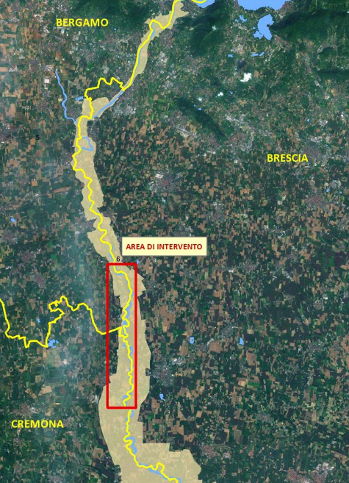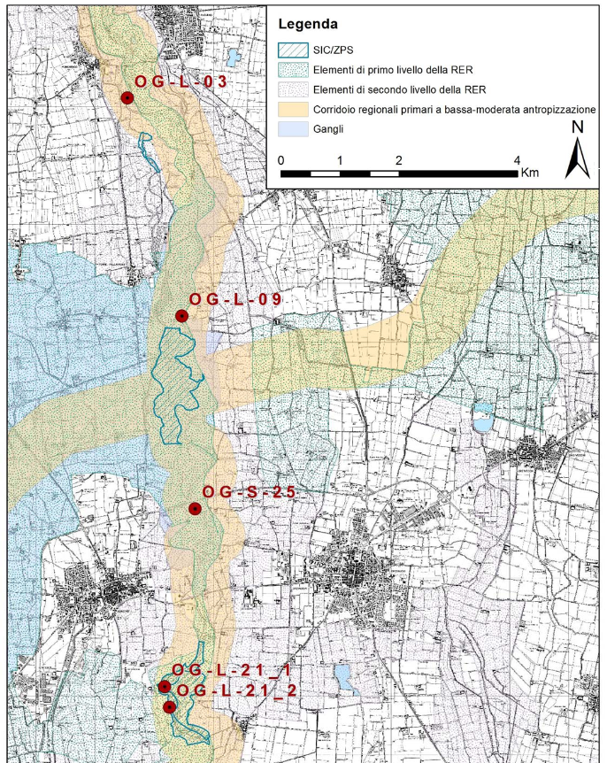
Figura 1_ planimetria ubicazione intervento 1_Parco Oglio Nord
Il progetto prevede la realizzazione di interventi di riqualificazione ambientale di cinque aree individuate all’interno del territorio del Parco Oglio Nord. Le aree di intervento sono localizzate lungo l’asta del fiume Oglio e le sue aree perifluviali in un tratto di circa 13 km tra i territori comunali di Pumenengo e Rudiano:
- Lanca Pumenengo – OG‐L‐03. Prevede di fatto diversi interventi, tre sul sistema idraulico costituito dal Cavo Molinara e dalla lanca e due nell'area estesa compresa tra il f. Oglio, il Cavo Molinara e la lanca. Gli interventi sul sistema idraulico riguardano:
  - La realizzazione di un sistema di alimentazione idrica della lanca creare un canale nella sezione dello sfioratore all'interno del quale sarà istallata una paratoia che, in posizione di chiusura completa, ristabilisce le condizioni idrauliche attuali.
  - L’approfondimento della lanca tramite una prima fase di pulizia dell'area, al fine di creare una pista di accesso all'area da approfondire per un escavatore di media taglia, Creata la pista si provvederà alla rimozione del materiale limoso e allo scavo di una buca al centro della pozza già esistente;
  - Interventi di diversificazione del canale che consistono nella realizzazione di piccoli interventi di ingegneria naturalistica quali deflettori, soglie in legname e rifugi per pesci sottosponda. A tali interventi è abbinata la ripiantumazione della sponda destra del canale, che sarà effettuata utilizzando specie arboree e arbustive per un totale di circa 130 esemplari.
Gli interventi sulla lanca riguardano:
  - Interventi di forestazione tramite, a nord, la realizzazione di macchie boscate di dimensioni pari a 20 x 30 metri ciascuna, separate da radure e caratterizzati da essenze arboree. Inoltre è previsto l'inerbimento delle zone di lavorazione al fine di contrastare l'instaurarsi di specie infestanti. L'obiettivo dell'intervento è di migliorare la protezione degli habitat con aree cuscinetto naturalizzate. A sud della lanca in oggetto invece è prevista realizzazione di un bosco planiziale utilizzando specie arboree; nelle aree più depresse la creazione di un bosco igrofilo utilizzando sia essenze arboree che arbustive. Complessivamente verranno impiegate 2.000 piante, tra alberi e arbusti, così suddivisi;
  - È inoltre prevista l’allestimento sull'area di una struttura per il birdwatching allo scopo di osservare, senza arrecare alcun disturbo, la fauna selvatica tipica degli ambienti umidi
- Lanca Conta di Barco – OG‐L‐09 (Roccafranca, BS): in corrispondenza di questa lanca è previsto un intervento principale che consiste nella riattivazione idraulica della lanca attraverso la realizzazione di una trincea drenante. A completamento di questo intervento è prevista la piantumazione di una fascia di canneto sulla sponda destra della lanca.
- Soglia a valle della SP 235 – OG‐S‐25 (Soncino, CR): L'ipotesi progettuale è la realizzazione di una rampa in pietrame per agevolare la risalita dei pesci da valle verso monte, utilizzando massi di varia pezzatura in modo tale da superare il dislivello causato dalla traversa. L'intervento prevede infine il ripristino della fascia boscata esterna all'alveo mediante la messa a dimora di 30 olmi.
- Lanche Bosco di Barco – OG‐L‐21_1 (Soncino, CR): In questo sito il progetto prevede di creare dei microambienti a profondità maggiore nella lanca, mediante lo scavo e l'abbassamento del fondo sino ad una profondità compresa tra 1 e 2 m, concentrato in aree circoscritte. Terminato lo scavo, è previsto il ripristino delle piste di cantiere, mediante la essa a dimora di 300 macrofite acquatiche (phragmites australis e typha latifolia) che saranno piantate immediatamente al di sopra del pelo libero. Il progetto prevede infine la fornitura e la messa in opera di due tavoli combinati con sedute in blocco unico, nei pressi della struttura adibita al birdwatching.
- Lanche Bosco di Barco – OG‐L‐21_2 (Soncino, CR): Il progetto prevede la realizzazione di una scogliera rinverdita alla rinfusa, con diverse funzionalità. La scogliera, infatti, oltre a limitare il processo erosivo in corrispondenza della lanca, consente di: a) preservare la strada bianca esistente, che conduce tra l'altro alla lanca interessata dagli interventi, con effetti positivi anche sulla fruibilità dei siti e degli interventi in progetto; b) disporre di una zona di elevata valenza ecologica grazie al posizionamento di una fascia di massi alla rinfusa al piede della scogliera, in un ambiente sempre caratterizzato da una elevata vivacità idraulica; c) disporre di una fascia spondale vegetata grazie all'inserimento di talee di salice negli interstizi della scogliera.

Progettazione e realizzazione di iniziative per il recupero forestale
Progettazione e realizzazione di iniziative per il recupero forestale delle aree marginali e non funzionali alla coltivazione agricola. Si tratta della realizzazione presso aree di proprietà del Parco di impianti di tartufaie finalizzati a valorizzare sia l’aspetto economico che quello naturalistico-paesaggistico del territorio. Le aree individuate dal parco risultano essere, in base alla carta delle vocazioni tartufigene della lombardia, in classe S3/S4 ovvero a buona potenzialità tartufigena. Verranno messe a dimora, in base a studi specifici, le seguenti essenze arboree ed arbustive autoctone e verranno di conseguenza impiantate le specie di tartufo prescelte tramite precise tecniche di lavorazione del terreno.
Per la messa a dimora delle piante micorizzate sono previste le seguenti specie:
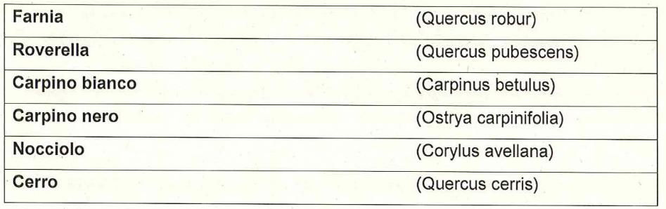

Il progetto GREENWAY SUL FIUME OGLIO
Tale progetto si basa sul fatto che il fiume Oglio rappresenta un corridoio verde che attraversa tutta la Regione Lombardia offrendo una natura ed un paesaggio denso di suggestioni e sfaccettature diverse. Il progetto ha dato così continuità ai percorsi ciclopedonali preesistenti, e che trovavano un punto di arresto sul confine con le province di Cremona e Mantova. Il lavoro di individuazione del tracciato e delle modalità di ripristino del fondo sono state oggetto di lavoro concertato con gli enti locali che hanno accolto l'iniziativa con grande interesse. Il progetto della greenway è costituito da due interventi principali: il lotto 16 e il lotto
Il progetto esecutivo del lotto 16 della GREENWAY DELL’OGLIO prevede messa in sicurezza del ponte automobilistico sul fiume Oglio e la sistemazione del percorso di collegamento tra i comuni di Soncino e Orzinuovi.
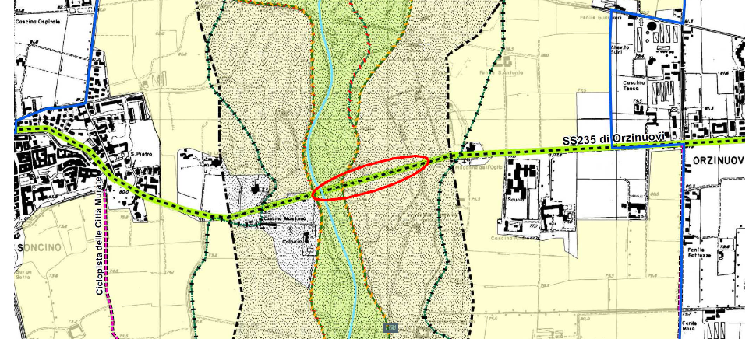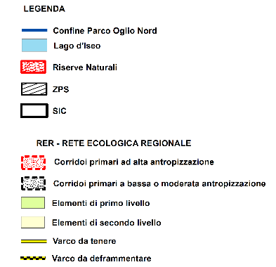
Figura 2_estratto carta dei vincoli e tutele_Variante al PTC Parco Oglio Nord
Il lotto 22A della GREENWAY DELL’OGLIO prevede invece la realizzazione di una nuova passerella ciclopedonale di attraversamento del fiume e la sistemazione del percorso ciclabile di collegamento tra Monticelli d'Oglio (Comune di Verolavecchia BS) - Loc. Monasterolo e Robecco d'Oglio (CR)"
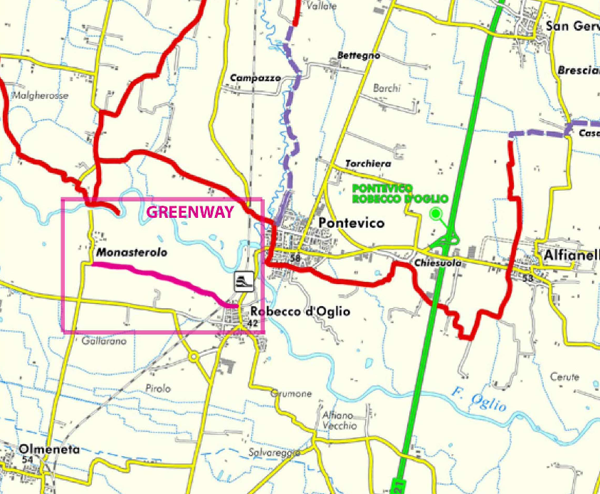
Figura 3_inquadramento GreenWay sull'Oglio lotto 22A

Progetto e realizzazione del sistema segnaletico della viabilità:
Viene proposta la sostituzione della segnaletica esistente non conforme alle vigenti normative regionali ed il nuovo posizionamento di cartelli laddove mancanti Si tratta di un sistema segnaletico delle aree naturalistiche di maggior pregio al fine di rendere ben individuabili i confini delle Riserve Naturali e permettere una fruizione controllata e consapevole delle stesse anche mediante l’installazione di cartelli esplicativi e di norme comportamentali.

L’ostello e il Complesso Del Mulino Di Basso:
Il PARCO OGLIO NORD è proprietario di due immobili in Torre Pallavicina (BG) che costituiscono il complesso denominato “MOLINI DI BASSO” adibiti a Centro Convegni e sede Guardie Ecologiche Volontarie; e a Ostello con camere per i turisti ed annesso ristorante. Il progetto GREENWAY SUL FIUME OGLIO ha lo scopo di valorizzare l’area naturalistica del fiume Oglio con conseguente incremento turistico. Vi è quindi la necessità di migliorare le strutture esistenti attualmente non idonee agli standard attuali di un complesso ricettivo e di un centro Convegni. L'intervento, posto nella pianura lombarda al confine tra i territori cremonesi e bresciani dei comuni di Soncino e di Orzinuovi è geograficamente disposto in modo da essere per una vasta zona a destra e a manca delle rive del fiume Oglio punto di passaggio e di snodo della rete di percorsi e sentieri che collegano centri abitati confinanti, parchi locali, fontanili, ecc.

STATO DI ATTUAZIONE E LIQUIDAZIONE DEGLI IMPORTI
Gli interventi proposti dal Parco Oglio Nord risultano oggi tutti realizzati al 100% ad eccezione del Lotto 22° riferito alla misura compensativa 3-GreenWay sull’Oglio. Di tale intervento è stato presentato il progetto esecutivo, il quale è stato validato da CAL. Questo ha consentito il pagamento al Parco da parte di Brebemi della 2° rata indicata dalla Convenzione che prevede appunto uno step di pagamento alla Validazione del PE da parte di CAL (25% Contributo Convenzionato). Ad oggi, l’intervento di cui trattasi risulta in corso di completamento (cfr. comunicazione e-mail del Parco datata 18 maggio 2018).
Per tutti gli altri progetti si è provveduto a saldare l’importo richiesto in quanto come previsto da Convenzione il saldo corrisponde alla presentazione del Collaudo dei lavori o Certificato di regolare esecuzione dei lavori con rendicontazione delle spese sostenute. Di seguito uno specchietto riepilogativo:
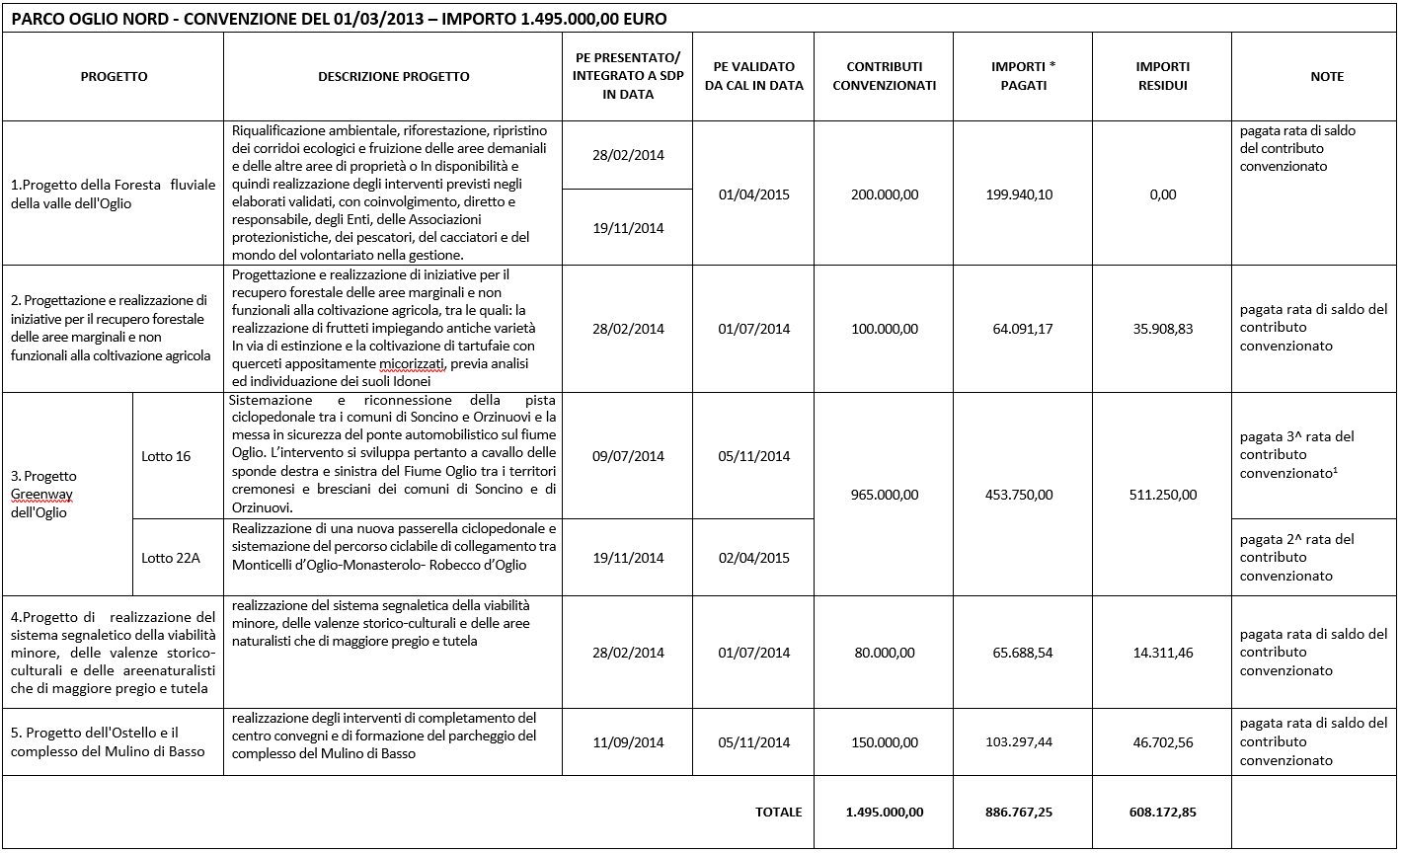
A supporto di quanto sopra si trasmettono i seguenti giustificativi:
0. Convenzione sottoscritta con il Parco in data 01/03/2013;
- Progetto della Foresta fluviale della valle dell'Oglio:
- Progetto Esecutivo trasmesso dal Parco in data 28/02/2014 e integrato in data 19/11/2014;
- Validazione PE da parte di CAL in data 01/04/2015;
- CRE
- Progettazione e realizzazione di iniziative per il recupero forestale
- Progetto Esecutivo trasmesso dal Parco in data 28/02/2014;
- Validazione PE da parte di CAL in data 01/07/2014;
- CRE
3.a Progetto Greenway dell'Oglio Lotto 16
- Progetto Esecutivo trasmesso dal Parco in data 09/07/2014;
- Validazione PE da parte di CAL in data 05/11/2014;
- CRE
3.b Progetto Greenway dell'Oglio Lotto 22a
- Progetto Esecutivo trasmesso dal Parco in data 19/11/2014;
- Validazione PE da parte di CAL in data 02/04/2015;
4. Progetto di realizzazione del sistema segnaletico
- Progetto Esecutivo trasmesso dal Parco in data 28/02/2014;
- Validazione PE da parte di CAL in data 01/07/2014;
- CRE
5. Ostello e il complesso del Mulino di Basso
- Progetto Esecutivo trasmesso dal Parco in data 11/09/2014;
- Validazione PE da parte di CAL in data 05/11/2014;
- CRE

PARCO ADDA NORD
La convenzione con l’Ente Parco Adda Nord è stata sottoscritta tra Brebemi ed il Parco stesso in data 30 novembre 2012. Detta Convenzione ha come oggetto la regolamentazione dei reciproci rapporti relativi alla progettazione e realizzazione degli interventi di compensazione ambientale da eseguirsi a carico dell’Ente Parco stesso e la conseguente erogazione da parte di Brebemi delle somme a tal fine necessarie, nel rispetto del Quadro economico e di quanto prescritto dalla Delibera Cipe 42/2009 e dalla stesa Convenzione.
In particolare, in Convenzione viene individuato un importo pari a 1.495.000,00€ già ricompresa nel quadro economico del progetto definitivo approvato CIPE.

Gli interventi indicati nella Convenzione risultano i seguenti:
- Realizzazione della ciclovia azzurra nel comune di Cassano d’Adda (€ 387.500,00) approvato da CAL in data 08/08/2013;
- Concorso nella realizzazione del Parco Olistico "il Raggio Verde" nel Comune di Truccazzano (€ 400.000,00); in attesa di ricevere dal Parco le opportune integrazioni progettuali per la validazione di CAL
- Concorso nella realizzazione di una ciclovia di connessione alla grande foresta di pianura prevista nel Comune di Casirate d'Adda (€ 360.000,00), in attesa di ricevere dal Parco le opportune integrazioni progettuali per la validazione di CAL;
- Potenziamento delle strutture e delle infrastrutture all'interno del territorio del Parco Adda Nord (€ 347.500,00), in attesa di ricevere dal Parco le opportune integrazioni progettuali per la validazione di CAL .

DESCRIZIONE DEGLI INTERVENTI PREVISTI

Realizzazione della ciclovia azzurra nel comune di Cassano d’Adda:
Prevede la realizzazione di un tratto di pista ciclabile di lunghezza pari a circa 1100 metri, che a partire dalla nuova rotonda compresa nel tracciato della pista ciclopedonale, già progettata sulla Via per Casirate e di recente completata, prosegue fino alla provinciale, attraversa i due sottopassi e raggiunge la stessa rotonda della variante alla SS11, Località Lido.
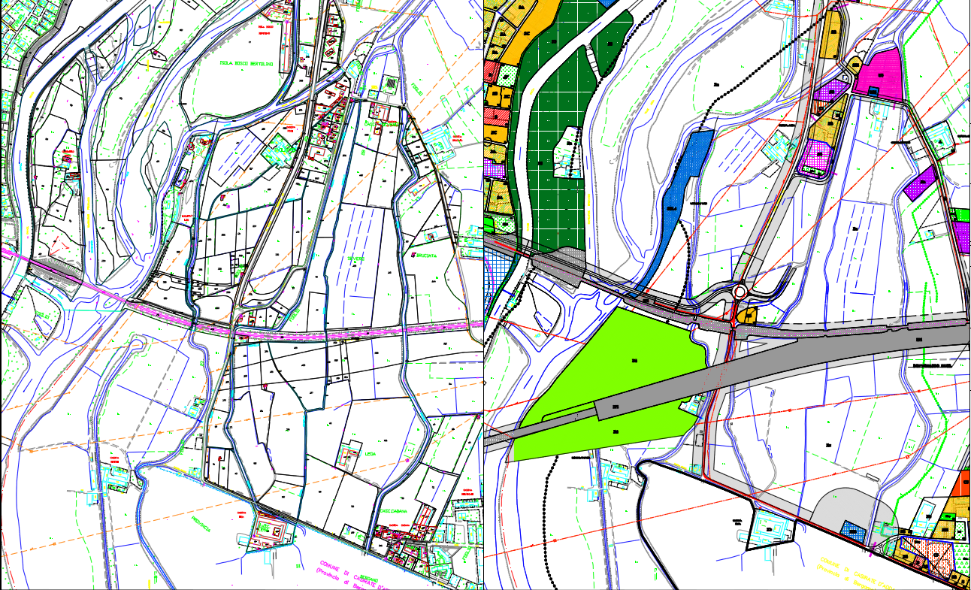
Figura 4:estratto catastale aerofotogrammetrico e PRG Comune Cassano d'Adda

Parco Olistico "il Raggio Verde" nel Comune di Truccazzano:
Consiste nella realizzazione di un percorso ciclo-pedonale lungo la via Cassanese Nord (strada provinciale n. 104 – frazione Albignano, Truccazzano). Tale percorso si articola in un unico tratto principale di pista ciclo-pedonale bidirezionale in sede propria, prevalentemente sul lato Ovest della strada, avente larghezza non inferiore a 3.50 m che si estende per circa 800 m . L’obiettivo dell’intervento proposto dal parco è volto ad utilizzare un percorso ciclopedonale che consenta di raggiungere la città in condizioni di sicurezza, evitando interferenze con la viabilità carrabile principale.
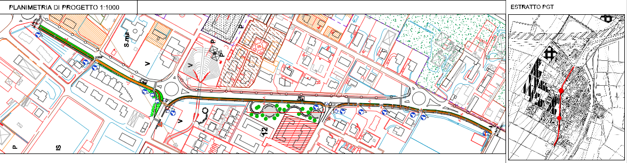
Figura 5_inquadramento area d'intervento ed estratto PGT Comune di Truccazzano

Ciclovia di connessione alla grande foresta:
Consiste nella realizzazione di un percorso ciclopedonale ad Ovest dell’abitato di Casirate d’Adda al confine dell’area urbanizzata con le aree agricole. Il progetto prevede un percorso di lunghezza pari a 541. La pista parte da Via Rossini dove è resente la Roggia Cerchietta e prosegue lungo l’argine destro della roggia stessa. Il tracciato poi si allinea alla strada locale arrivando dopo un percorso vicino ai campi nei pressi delle cascine Malossa, Malosetta, Mandellina e Dogali. Il percorso termina poi in corrispondenza della SP 103.
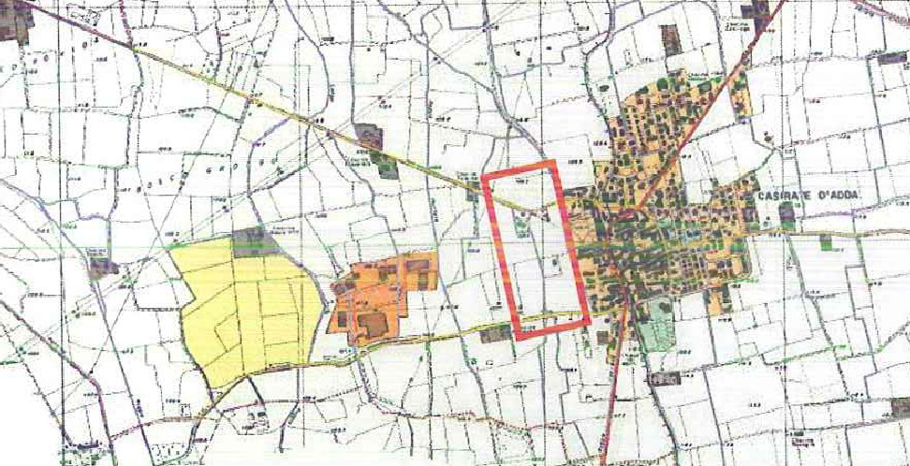
Figura 6_ Ubicazione area di intervento su CTR
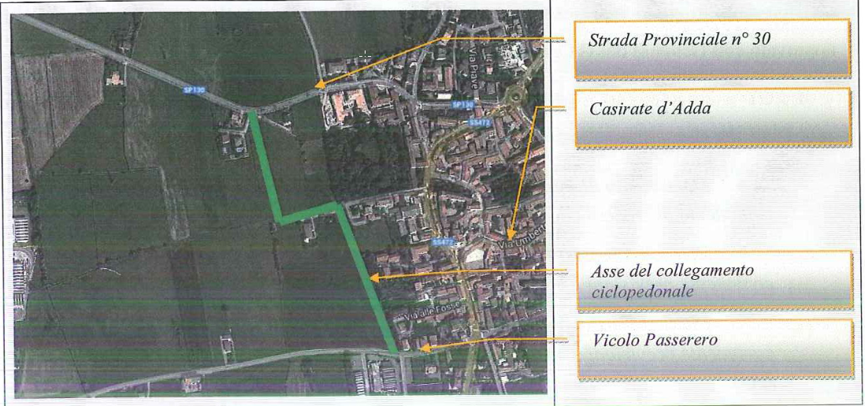
Figura 7_Inquadramento del percorso ciclopedonale di progetto

Potenziamento delle strutture e delle infrastrutture all'interno del territorio del Parco Adda Nord:
Come intervento di potenziamento delle strutture il Parco ha identificato il progetto di conservazione e riuso degli spazi annessi alla ex Chiesa di Sant’Anna. Il complesso della ex Chiesa di Santa Maria in Prato detta di Sant’Anna, costituito dal modesto impianto ad aula della piccola chiesa seicentesca e dai volumi ad essa annessi sul fronte settentrionale, è situato in prossimità della riva orientale dell’Adda, nel tratto di campagna compreso tra Canonica e Fara, in provincia di Bergamo. La Chiesa fu costruita nel 1662 sulle fondamenta di una preesistenza medievale, andata probabilmente distrutta in seguito ad uno straripamento del fiume Adda, di cui tuttavia non si conservano tracce archivistiche e documentali. I volumi oggetto dell’intervento di restauro proposto dal Parco furono sicuramente edificati in una fase di poco successiva: la loro presenza risulta, infatti, documentata già nel Catasto teresiano del 1721 e, successivamente, in quello lombardo-veneto del 1864. Il progetto di messa in sicurezza dei volumi annessi alla ex Chiesa di Sant’Anna mira al recupero del piccolo complesso.
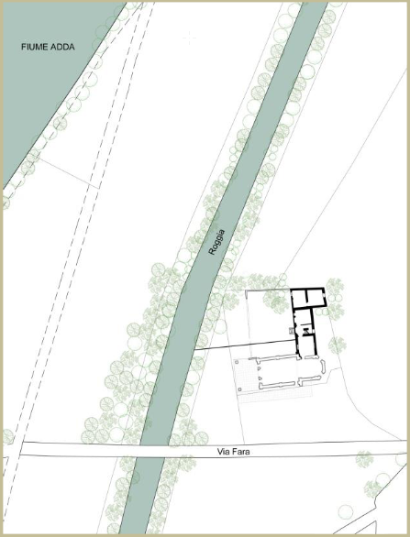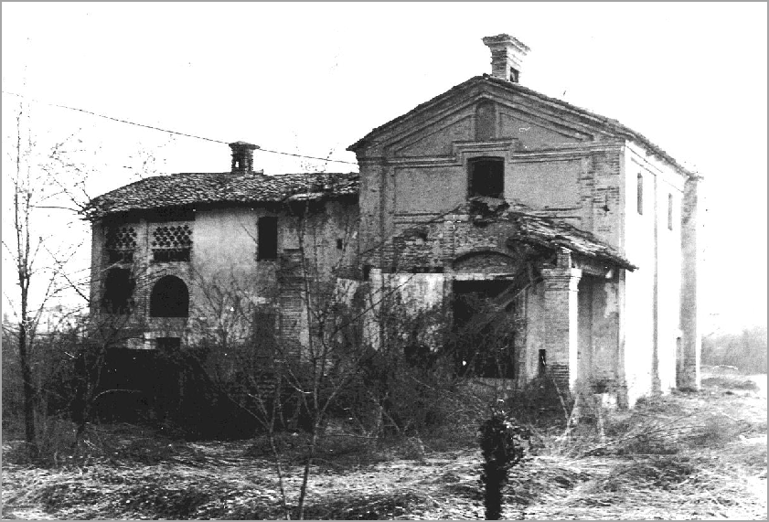
Figura 8_Complesso di Sant’Anna: planimetria generale e immagine del 1983 tratta dall’Archivio Lecchi di canonica d’Adda

STATO DI ATTUAZIONE E LIQUIDAZIONE DEGLI IMPORTI
Ad oggi, sebbene siano stati presentati tutti i progetti proposti dal Parco, non è possibile procedere alla trasmissione a CAL per la Validazione in quanto si è in attesa di ricevere dall’Ente Parco integrazioni alla documentazione presentata, ad oggi non ancora pervenute. Con l’occasione si segnala che per quanto concerne l’Intervento relativo alla “Ciclovia di connessione alla grande foresta”, si è ad oggi in attesa di ricevere dal Parco la documentazione progettuale relativa ad una richiesta di modifica che sarà all’uopo formalizzata attraverso la sottoscrizione di un apposito Addendum alla Convenzione (cfr. nota del Parco datata 15 maggio 2018).
A supporto di quanto sopra si trasmettono i seguenti giustificativi:
- Convenzione sottoscritta con il Parco in data 30/11/2012
- Atto Aggiuntivo (Addendum) del 15/06/2015;
- Realizzazione della ciclovia azzurra nel comune di Cassano d’Adda
- Progetto Esecutivo trasmesso dal Parco in data 7/12/2012 (integrato il 22/12/2012);
- Validazione PE da parte di CAL in data 08/08/2013;
- CRE
- Parco Olistico "il Raggio Verde" nel Comune di Truccazzano
- Progetto Esecutivo trasmesso dal Parco in data 13/12/2013;
- Nota di sollecito invio documentazione progettuale del 30/05/2014;
- Ciclovia di connessione alla grande foresta
- Progetto Esecutivo trasmesso dal Parco in data 18/09/2013 (integrazione documentale del 29/11/2013);
- Nota di sollecito del Parco al Comune di Casirate d’Adda per invio documentazione progettuale del 15 maggio 2018
- Potenziamento delle strutture e delle infrastrutture all'interno del territorio del Parco Adda Nord
- Progetto Esecutivo trasmesso dal Parco in data 29/11/2013;
- Nullaosta di Cal all’Addendum in data 12/11/2014

PARCO DEL SERIO
Il 07 ottobre 2010 viene sottoscritta tra Brebemi ed il Parco del Serio la Convenzione avente come oggetto la regolamentazione dei reciproci rapporti relativi alla progettazione e realizzazione a cura dell’Ente Parco degli interventi di compensazione ambientale e la conseguente erogazione da parte di Brebemi delle somme a tal fine necessarie, nel rispetto del Quadro economico e di quanto prescritto dalla Delibera Cipe 42/2009.
In particolare in Convenzione viene individuato un importo pari a 1.430.000,00€ già ricompresa nel quadro economico del progetto definitivo approvato CIPE.
Gli interventi individuati dal parco sono i seguenti:
- Misura di compensazione 1 Fosso Bergamasco ‐ (ancora in attesa di presentazione da parte del Parco): Prevede l’installazione lungo l’antico percorso del fosso bergamasco (antico confine tra il Ducato di Milano e la Repubblica di Venezia) di bacheche e cartelli turistico informativi;
- Misure di compensazione 2 e 3 – (presentato dal Parco in data 23/06/2014 e validato da CAL in data 05/11/2014): Si tratta di un intervento di compensazione ecosistemica localizzato presso la roggia Morla e/o Morletta a Bariano (BG). In particolare si tratta di opere che recepiscono la richiesta di misure di mitigazione e compensazione ambientale di cui alla prescrizione CIPE n.29 che prevede la compensazione ecosistemica da localizzare presso appunto la Roggia Morla e/o Morletta a Bariano (Prescrizione n. 29);
- Misure di compensazione 4 – (presentato dal Parco in data 19/06/2014 e validato da CAL in data 05/11/2014): Consolidamento, sistemazione spondale e rinaturalizzazione del fiume serio con tecniche di ingegneria naturalistica nel tratto di fiume compreso tra i comuni di Romano di Lombardia e Mozzanica;
- Misure di compensazione 5 - (presentato il primo progetto dal Parco in data 29/07/2013 e validato da CAL in data 10/01/2014, presentato il secondo progetto dal Parco in data 16/04/2014 e validato da CAL in data 05/11/2014): Si tratta di due specifici interventi che hanno come obiettivo la ricucitura del percorso ciclopedonale nel territorio fra Romano di Lombardia e Fara Olivana con Sola (BG);

DESCRIZIONE DEGLI INTERVENTI PREVISTI

Misure di Compensazione 2 e 3: Compensazione ecosistemica localizzata presso la roggia Morla e/o Morletta a Bariano (BG)
Si tratta di interventi che prevedono progetti di compensazione ecosistemica nei pressi delle Rogge Morla e/o Morletta come da prescrizione n.29 della Delibera Cipe 42/2009. In particolare la Misura N. 2 prevede la progettazione in sponda orografica destra del comune di Bariano di una connessione tra il Bosco del Tanganì che posto immediatamente a nord dell’ autostrada e le due zone interessate dagli interventi nella zona interclusa denominati come BR "Bosco Ripariale" e PR "Prato Idrofilo". La Misura N.3 prevede sulla sponda idrografica sinistra del Comune di Fara Olivana con Sola un'area di riqualificazione di connessione tra le opere previste nella zona interclusa e la vegetazione ripariale già presente più a nord in corrispondenza della sponda del fiume. Dall’analisi dei due obiettivi delle misure compensative previste sono state individuate 5 zone di intervento:

A. FONTANILE RONCHINA - ROGGIA NAVAREZZA (COMUNE DI FARA OLIVANA CON SOLA)
Si prevede una siepe mista lungo l’alveo interrato dell’ex fontanile di circa 108 m, (“ambiente naturale”), al fine di collegare gli interventi previsti nell’area B sotto descritti con il corridoio ecologico della roggia Navarezza. L’intervento si completa con la mitigazione vegetazionale di un pozzo irriguo posto a nord dell’ex asta del fontanile. Il secondo intervento riguarda la porzione finale dell’ambiente naturale Ronchina-Navarezza a nord di BreBeMi, e prevede la formazione di una porzione boschiva (alberi e arbusti) in un reliquato di forma triangolare, di 2500 mq, lungo la roggia Navarezza.

B. AREA PER IL RIPOPOLAMENTO FAUNISTICO (COMUNE DI ROMANO DI LOMBARDIA)
Si tratta di un’area vasta di proprietà del Comune di Romano di Lombardia in cui si prevede di collocare un centro di ripopolamento faunistico, data la complessità ecologica che l’area sta assumendo negli ultimi anni. Pertanto in questa ottica, il progetto prevede l’arricchimento di ecotoni e di ambienti diversi, con la formazione di 1. una fascia a frutteto e a viti maritate (lunghezza 180 x largh. 4 m; 720 mq); 2. un prato umido di 2143 mq (dove naturalmente già ristagna l’acqua piovana e di irrigazione) contornato da filari di pioppi (245 m) e di gelsi (65 m); una porzione a prato stabile di 9.660 mq tra il prato umido e lo stagno (dove ora c’è campo arato); 3. la riduzione della fascia a coltivo; 4. Una fascia ad incolto (2.700 mq) a est della fascia tampone boscata verso il fiume 5. Una fascia a coltura a perdere di 4 m di larghezza, sul lato nord (800 mq); 6. L’ampliamento verso sud della fascia boscata esistente (1.600 mq) e una piccola radura per facilitare le operazioni di manovra dei mezzi agricoli (220 mq); 7. L’area è dotata di un percorso ad anello (2820 m) che segue il perimetro e attraverso i diversi ambiti, sempre accompagnato da un sistema di siepi interne alla nuova recinzione (764 m) e una porzione di siepe interna verso il campo coltivato a sud; 8. percorso con terreno stabilizzato tipo macadam/glorit, a ovest dello stagno, studiato anche per persone disabili (228 m); 9. Le attrezzature pensate per la fruizione includono un torre-altana di legno per l’osservazione di tutta l’area dall’alto, una tettoia carport con 4 tavoli pic nic in una nuova radura (396 mq), un osservatorio esagonale con ponte da posizionare sull’isolotto dello stagno. 10. 1 posatoio a piattaforma di legno, diametro di 130 cm, per cicogne, su palo (con sagome di plastica dipinta, per richiamo), 1 posatoio a piattaforma di legno con diametro di 130 cm sul tetto dell’altana e una voliera per il ripopolamento delle cicogne di dimensioni 15 x 15 m, divisa in 2 camere, con 2 trespoli interni. La voliera avrà a servizio un box prefabbricato di legno con portellone a 2 ante per il ricovero del materiale.

C. AREA PRATI UMIDI TEMPORANEI (COMUNE DI FORNOVO S. GIOVANNI)
L’area costituisce un importante punto strategico in comune di Fornovo S. Giovanni, laddove il fosso Bergamasco e la strada del Belvedere toccavano il fiume Serio e dove esisteva un guado verso Fara Olivana. La zona è classificata nel PTC del Parco come “zona di riqualificazione ambientale”. L’intervento è volto a formare zone di alta vitalità ecologica, che fungano da “porta” per il passaggio lungo il Serio sotto il piloni della BBM. Si prevede quindi il potenziamento arbustivo e il ribassamento parziale della quota di campagna del prato, per la formazione di zone umide temporanee

D. AREA PRATI ARIDI (COMUNE DI BARIANO)
Si tratta di un’area legata al mappale demaniale n. 2340 foglio 9 in concessione al Comune di Bariano, sulla cui parte nord sono stati effettuati massicci interventi di fasce boscate nel progetto RER 1° stralcio (16.000 mq). Nella fascia terminale a sud, più stretta, costituita ora da un prato piuttosto arido, il progetto prevede l’introduzione di 15 nuclei arbustivi da 21 piante ciascuno, con specie xerofile come la rosa canina.

E. AREA ROGGIA MORLA- MORLETTA (COMUNE DI BARIANO)
Fuori dal confine del parco del Serio, l’area della roggia cavo Morla, con le sue diramazioni Rognola e Morletta, rappresenta un complesso sistema idrico con abbondante acqua sorgiva che raccoglie vene d’acqua da fontanili siti a nord di Morengo, primo fra tutti la Fontana del Roccolo. Gli interventi si concentrano in 3 aree comunali e demaniali lungo il suo corso. Lotto E1: Morla: Si prevede l’introduzione di un filare di alberi e arbusti nel tratto rettilineo lungo 250 m della strada detta del Paradiso; Lotto E2: Morletta nord: Il progetto prevede una palizzata lungo la riva destra della roggia Morletta, una palizzata lungo la riva sinistra inverdita con salici arbustivi al fine di ricostituire una riva anche sul lato artificiale. Si prevede di schermare le recinzioni stesse con arelle in cannucciato di bambù. Si prevede inoltre la movimentazione di terra per l’ampliamento dell’alveo della roggia arricchendolo inoltre con una traversa di legname e con una buca e una tana per pesci. Si prevede poi la rimozione della recinzione di rete in riva destra, il posizionamento di due tavoli pic nic e di un ontano, la piantumazione del lotto oltre la strettoia con fascia arbustivo-arborea; lotto E3: Morletta sud: il progetto prevede 1. l’apertura di un ramo dalla roggia Morletta che scorra parallelo al corso principale e vi si innesti poco prima del guado al fine di formare una zona umida di acque basse. Nella parte terminale del nuovo canale è prevista una traversa di legno che consenta, in periodi di secca della Morletta, un minimo “stoccaggio” di acqua nella zona umida. 2. la piantumazione dell’isolotto formato (larghezza 3-5 m) con carici e salici arbustivi 3. la piantumazione di una fascia a cannuccia di palude a nord del nuovo ramo, per una larghezza di 5 m, in corrispondenza delle trincee. 4. fascia larga 4 m manutenuta a prato stabile/capezzagna tra il canneto e il fontanile, per il passaggio dei mezzi agricoli dal campo a nord verso il guado a sud.

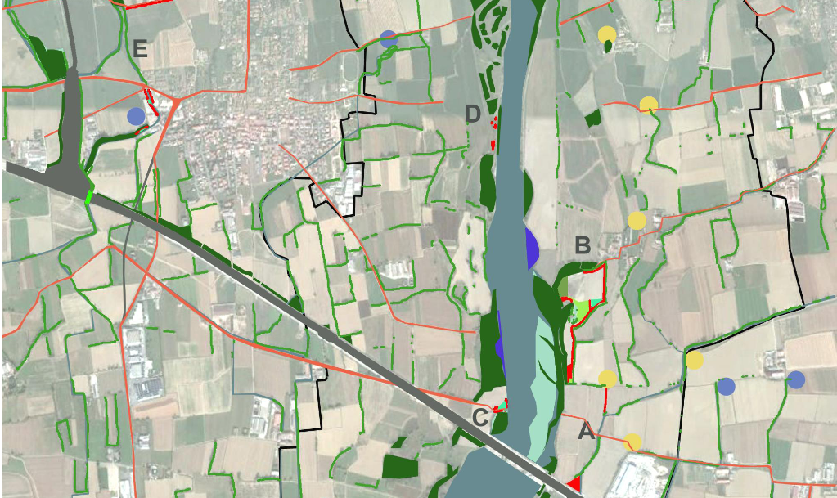
Figura 9_inquadramento degli interventi previsti per le misure di compensazione 2 e 3

Misure di Compensazione 4: Consolidamento, sistemazione spondale e rinaturalizzazione del fiume serio
Il progetto in questione prevede la realizzazione di alcune opere di sistemazione spondale e di rinaturalizzazione sia in sponda destra sia in sponda sinistra idrografica del fiume Serio all’interno del territorio comunale di Bariano, poco più a monte del ponte del nuovo raccordo autostradale. Tale intervento è stato deciso a seguito di studi effettuati dal Parco relativi al fenomeno di erosione arginale lungo il fiume Serio. In particolare sono state individuate e monitorate due situazioni di evidente erosione con un progressivo arretramento della scarpata fluviale e conseguente minaccia dei terreni agricoli retrostanti e/o dei sentieri ciclopedonali percorribili lungo il fiume. Entrambi gli ambiti sono collocati nel territorio del Comunale di Bariano (Bg): il primo in sponda sinistra del fiume nei pressi di Cascina Naviglio ed il secondo in sponda destra in località “Tanganì. Essi prevedono:
- SPONDA SINISTRA: ZONA CASCINA NAVIGLIO: Le opere in progetto sono finalizzate sia alla messa in sicurezza della sponda fluviale sinistra del fiume nei pressi della Cascina Naviglio sia alla protezione e valorizzazione degli ambienti umidi creatisi in alcune piccole anse nascoste del fiume. La proposta progettuale adottata consiste nell’allungamento delle due difese spondali in massi già esistenti le quali verranno inoltre “rinverdite” con tecniche di ingegneria naturalistica attraverso l’inserimento di talee di salice negli interstizi dei massi ciclopici.
- SPONDA DESTRA: LOCALITA’ TANGANI’: Le opere in progetto sono finalizzate sia alla messa in sicurezza della sponda fluviale destra del fiume in località Tanganì, sia alla sua rinaturalizzazione, cercando di favorire la creazione di ambienti umidi di elevato valore ecologico. si prevede innanzitutto un sostanziale intervento di rimodellamento morfologico con per la messa in sicurezza della scarpata fluviale al fine di far riassumere alla sponda una configurazione morfologica naturale capace di far defluire le acque senza creare turbolenze localizzate. A completamento degli interventi di carattere morfologico verrà realizzata una difesa spondale con una metodologia propria dell’ingegneria naturalistica che prende il nome di “copertura diffusa di salici” e prevede la messa a dimora di astoni di salice posti trasversalmente alla direzione di flusso ed ancorati alla scarpata con un particolare sistema di fissaggio. Al di sopra della copertura diffusa di salici, la rimanente superficie della scarpata verrà rinaturalizzata attraverso l’inerbimento e, nei tratti più ampi, è prevista anche la messa a dimora di talee di varie specie di salice per la ricostituzione della fascia arboreo-arbustiva di vegetazione ripariale. L’intervento proposto prevede, inoltre, la realizzazione di due piccoli bacini idrici posti nella zona retrostante la difesa nel suo tratto più a Nord.

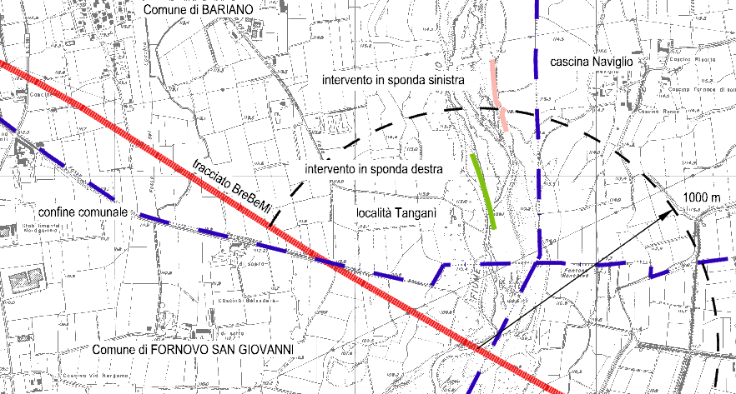
Figura 10_ inquadramento misura di compensazione N 4: Intervento 1 Cascina Naviglio e Intervento 2 Tanganì

Misure di Compensazione 5: ricucitura del percorso ciclopedonale nel territorio fra Romano di Lombardia e Fara Olivana con Sola (BG)
Si tratta di due specifici interventi che hanno come obiettivo la ricucitura del percorso ciclopedonale nel territorio fra Romano di Lombardia e Fara Olivana con Sola (BG);
- FORMAZIONE NUOVO SOTTOPASSO DI COLLEGAMENTO CICLABILE TRA MORENGO – ROMANO DI LOMBARDIA E BARIANO: il progetto è relativo al completamento della pista ciclabile esistente, a garanzia del superamento della barriera ferroviara/stradale e della fruibilità del territorio e rappresenta il tassello per il completamento della rete ciclabile esistente che attraversa il territorio comunale di Bariano. Il percorso risulta quasi interamente pianeggiante e prevede il superamento del limite ferroviario attraverso l’adeguamento e la prosecuzione ex novo del preesistente sottopasso ferroviario.

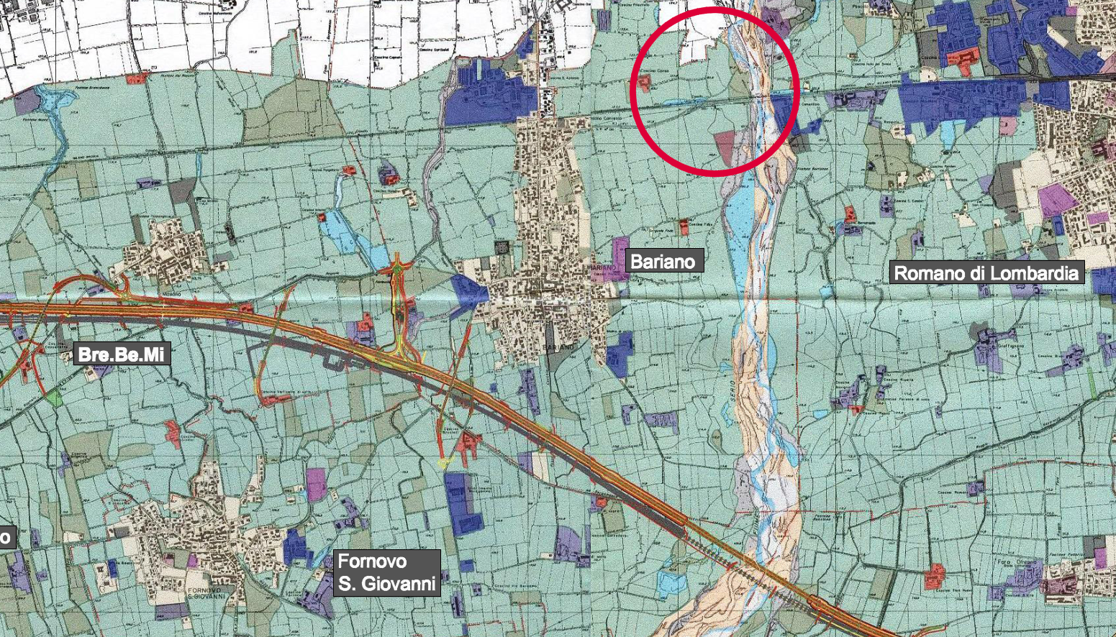
Figura 11: Inquadramento area di intervento misura 5 – intervento 1 sottopasso
- PISTA CICLABILE TRA ROMANO DI L. E FARA OLIVANA: Il presente intervento in progetto si sviluppa fra i comuni di Romano di Lombardia e Fara Olivana Con Sola, in sponda orografica sinistra, toccando anche il Comune di Bariano. L'opera in progetto permette di collegare i percorsi precedentemente realizzati nel comune di Morengo posto a nord con quello nel territorio di Mozzanica posto a sud entrambi realizzati negli ultimi due anni da parte del Parco del Serio. Quest'opera completerà un percorso ambientale, naturalistico lungo 16 km, un vero percorso ecologico, ambientato interamente lungo il fiume Serio. La pista ciclopedonale in progetto prevede una lunghezza di circa 3500 m.

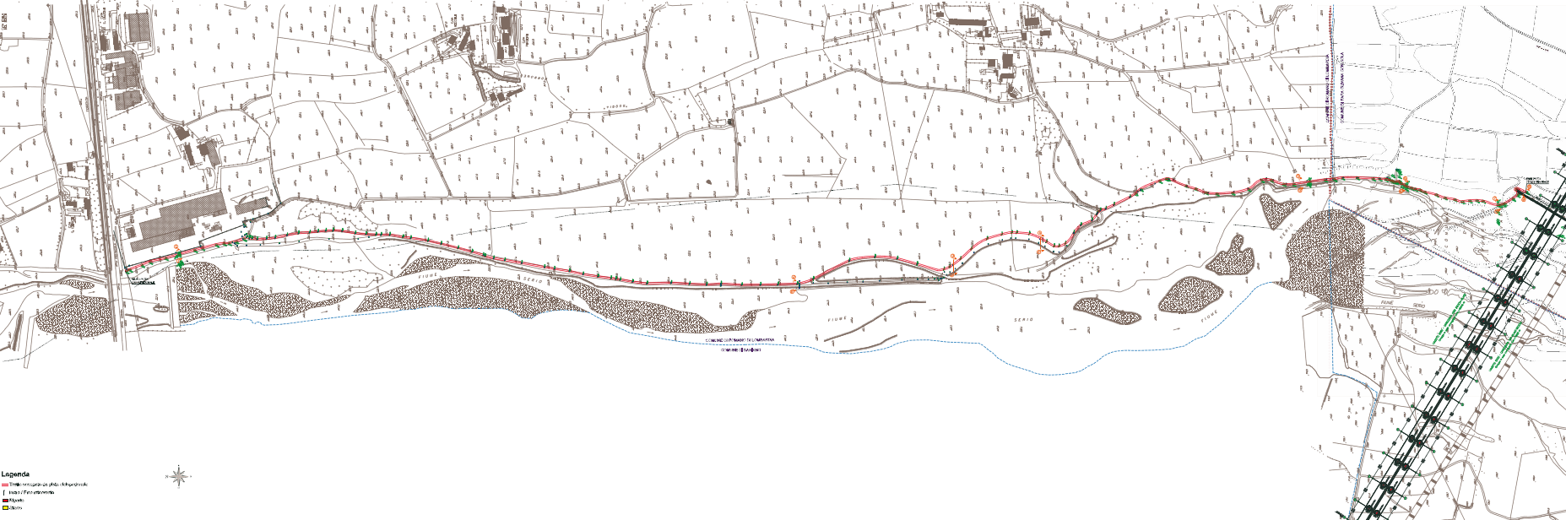
Figura 12: inquadramento area di intervento misura 5 - intervento 2 pista ciclabile

In data 16 maggio 2018, a fronte di specifica richiesta ricevuta in data 19 ottobre 2017, Rif. nostro prot. SDP-I-1710-273, da parte dell’Ente Parco di poter utilizzare le economie derivanti dai ribassi di gara e/o risparmi per il miglioramento degli interventi sino a quel momento realizzati, è stato sottoscritto tra il Parco stesso e Brebemi un apposito Addendum alla Convenzione all’interno del quale sono stati dettagliati i miglioramenti richiesti a fronte di une verifica di quanto realizzato e della conseguente necessità di migliorare ulteriormente per implementare la fruizione e l’ambiente del Parco stesso.
L’Addendum e la relazione tecnica degli interventi migliorativi proposti dal Parco sono stati inoltrati, a seguito di una specifica riunione sul tema tenutasi presso gli uffici di CAL nel gennaio 2018, in data 16 aprile 2018 alla Concedente CAL, Rif. nostro prot. SDP-U-1804-GP-PMA.

In breve si evidenziano tali interventi migliorativi:
- Misura di compensazione 1 Fosso Bergamasco ‐ (ancora in attesa di presentazione da parte del Parco): Viene confermata la proposta di installazione lungo l’antico percorso del fosso bergamasco di bacheche e cartelli turistico informativi;
- Misure di compensazione 2 e 3 – viene proposto di migliorare l’attrezzatura presso il Centro Cicogne “Antico Fosso bergamasco” e un miglioramento dei posatoi per risolvere il problema si ristagno dell’acqua.
- Misure di compensazione 4: propongono di utilizzare le somme derivanti dai ribassi per proseguire verso Nord con l’intervento di consolidamento delle sponde;
- Misure di compensazione 5: si propongono interventi di manutenzione e miglioramento degli accessi esistenti della pista ciclabile che porta al Centro Cicogne e il completamento dell’interconnessione ciclabile da Fara Olivana fino alla Località Sola passando per il parco e raggiungendo da nord la pista già oggetto di realizzazione nell’ambito della Convenzione.

STATO DI ATTUAZIONE E LIQUIDAZIONE DEGLI IMPORTI
Gli interventi previsti in Convenzione sono stati realizzati dall’Ente parco a meno dell’intervento n.1 “installazione lungo l’antico percorso del fosso bergamasco di bacheche e cartelli turistico informativi” di cui si è ancora in attesa di ricevere la progettazione esecutiva per la conseguente validazione da parte di CAL. Gli altri interventi sono stati realizzati come si evince dalla Relazione Tecnica allegata all’Addendum. Dalla realizzazione si sono generate delle economie derivanti dai ribassi di gara che, come sopra esposto, hanno dato il via alla sottoscrizione, condivisa con CAL, di un Addendum che prevede interventi migliorativi rispetto a quanto già realizzato. Ad oggi quindi si è realizzato quanto richiesto in Convenzione ma si è in attesa di ricevere la progettazione esecutiva degli ulteriori interventi migliorativi-integrativi come previsti dall’ Addendum del 16 maggio 2018. Si specifica che rimane fermo ed invariato il tetto massimo di spesa, a carico di Brebemi, pari a 1.430.000,00 già previsto in Convenzione.
Si allega un quadro di riepilogo degli interventi

A supporto di quanto sopra si riportano i seguenti giustificativi:
- Convenzione sottoscritta con il Parco in data 07/10/2010
- Atto Aggiuntivo (Addendum) del 16/05/2018
- Misure di Compensazione 2 e 3: Compensazione ecosistemica localizzata presso la roggia Morla e/o Morletta a Bariano Realizzazione della ciclovia azzurra nel comune di Cassano d’Adda
- Progetto Esecutivo trasmesso dal Parco in data 23/06/2014;
- Validazione PE da parte di CAL in data 05/11/2014;
- Misure di Compensazione 4: Consolidamento, sistemazione spondale e rinaturalizzazione del fiume serio
- Progetto Esecutivo trasmesso dal Parco in data 19/06/2014;
- Validazione PE da parte di CAL in data 05/11/2014;
- Misure di Compensazione 5: ricucitura del percorso ciclopedonale nel territorio fra Romano di Lombardia e Fara Olivana con Sola (BG) - PISTA CICLABILE TRA ROMANO DI L. E FARA OLIVANA
- Progetto Esecutivo trasmesso dal Parco in data 29/07/2013;
- Validazione PE da parte di CAL in data 05/11/2014
- Dichiarazione rendicontazione contabile del 22/12/2017 (richiesta erogazione saldo del contributo)
- Misure di Compensazione 5: ricucitura del percorso ciclopedonale nel territorio fra Romano di Lombardia e Fara Olivana con Sola (BG) - FORMAZIONE NUOVO SOTTOPASSO DI COLLEGAMENTO CICLABILE TRA MORENGO – ROMANO DI LOMBARDIA E BARIANO
- Progetto Esecutivo trasmesso dal Parco in data 16/04/2014;
- Validazione PE da parte di CAL in data 05/11/2014
- Dichiarazione rendicontazione contabile raggiungimento 50% del 3/08/2016

Riepilogo Allegati

Si allega alla presente relazione il quadro di riepilogo relativo allo stato di attuazione degli interventi proposti dagli enti parco sopradescritti e il relativo aggiornamento degli step di pagamento.
ALLEGATO 1 – quadro riepilogativo interventi PARCHI
ALL.EGATO 2 – PARCO OGLIO NORD
- Convenzione sottoscritta con il Parco in data 01/03/2013;
- Progetto della Foresta fluviale della valle dell'Oglio:
  - Progetto Esecutivo trasmesso dal Parco in data 28/02/2014 e integrato in data 19/11/2014;
  - Validazione PE da parte di CAL in data 01/04/2015;
  - CRE
- Progettazione e realizzazione di iniziative per il recupero forestale
  - Progetto Esecutivo trasmesso dal Parco in data 28/02/2014;
  - Validazione PE da parte di CAL in data 01/07/2014;
  - CRE
- 3.a Progetto Greenway dell'Oglio Lotto 16
  - Progetto Esecutivo trasmesso dal Parco in data 09/07/2014;
  - Validazione PE da parte di CAL in data 05/11/2014;
  - CRE
- 3.b Progetto Greenway dell'Oglio Lotto 22a
  - Progetto Esecutivo trasmesso dal Parco in data 19/11/2014;
  - Validazione PE da parte di CAL in data 02/04/2015;
- Progetto di realizzazione del sistema segnaletico
  - Progetto Esecutivo trasmesso dal Parco in data 28/02/2014;
  - Validazione PE da parte di CAL in data 01/07/2014;
  - CRE
- Ostello e il complesso del Mulino di Basso
  - Progetto Esecutivo trasmesso dal Parco in data 11/09/2014;
  - Validazione PE da parte di CAL in data 05/11/2014;
  - CRE

ALLEGATO 3 – PARCO ADDA NORD
- Convenzione sottoscritta con il Parco in data 30/11/2012
- Atto Aggiuntivo (Addendum) del 15/06/2015;

- Realizzazione della ciclovia azzurra nel comune di Cassano d’Adda
Progetto Esecutivo trasmesso dal Parco in data 7/12/2012 (integrato il 22/12/2012);
Validazione PE da parte di CAL in data 08/08/2013;
CRE
- Parco Olistico "il Raggio Verde" nel Comune di Truccazzano
Progetto Esecutivo trasmesso dal Parco in data 13/12/2013;
Nota di sollecito invio documentazione progettuale del 30/05/2014;
- Ciclovia di connessione alla grande foresta
Progetto Esecutivo trasmesso dal Parco in data 18/09/2013 (integrazione documentale del 29/11/2013);
Nota di sollecito del Parco al Comune di Casirate d’Adda per invio documentazione progettuale del 15 maggio 2018
- Potenziamento delle strutture e delle infrastrutture all'interno del territorio del Parco Adda Nord
Progetto Esecutivo trasmesso dal Parco in data 29/11/2013;
Nullaosta di Cal all’Addendum in data 12/11/2014
ALLEGATO 4 – PARCO DEL SERIO
- Convenzione sottoscritta con il Parco in data 07/10/2010
- Atto Aggiuntivo (Addendum) del 16/05/2018
- Misure di Compensazione 2 e 3: Compensazione ecosistemica localizzata presso la roggia Morla e/o Morletta a Bariano Realizzazione della ciclovia azzurra nel comune di Cassano d’Adda
Progetto Esecutivo trasmesso dal Parco in data 23/06/2014;
Validazione PE da parte di CAL in data 05/11/2014;
- Misure di Compensazione 4: Consolidamento, sistemazione spondale e rinaturalizzazione del fiume serio
Progetto Esecutivo trasmesso dal Parco in data 19/06/2014;
Validazione PE da parte di CAL in data 05/11/2014;
- Misure di Compensazione 5: ricucitura del percorso ciclopedonale nel territorio fra Romano di Lombardia e Fara Olivana con Sola (BG) - PISTA CICLABILE TRA ROMANO DI L. E FARA OLIVANA
Progetto Esecutivo trasmesso dal Parco in data 29/07/2013;
Validazione PE da parte di CAL in data 05/11/2014
Dichiarazione rendicontazione contabile del 22/12/2017 (richiesta erogazione saldo del contributo)
- Misure di Compensazione 5: ricucitura del percorso ciclopedonale nel territorio fra Romano di Lombardia e Fara Olivana con Sola (BG) - FORMAZIONE NUOVO SOTTOPASSO DI COLLEGAMENTO CICLABILE TRA MORENGO – ROMANO DI LOMBARDIA E BARIANO
Progetto Esecutivo trasmesso dal Parco in data 16/04/2014;
Validazione PE da parte di CAL in data 05/11/2014
Dichiarazione rendicontazione contabile raggiungimento 50% del 3/08/2016

